Дидактическое пособие
по формированию представлений у детей старшего дошкольного возраста
о правилах дорожного движения на основе мнемотехники
«Волшебные дорожки».

Пояснительная записка.
Мы все являемся участниками дорожно-транспортных отношений. В связи с этим, существует угроза главной ценности человека – жизни. Главное условие, обеспечивающее ребёнку безопасность на дорогах - это знание и выполнение требований дорожных законов. Обучение правилам дорожного движения в детском саду - это жизненная необходимость, поэтому различные мероприятия по ПДД всегда актуальны. В своей работе с дошкольниками я использую мнемотехнику. Мнемотехника - это система различных приемов, облегчающих запоминание и увеличивающих объем памяти путем образования дополнительных ассоциаций. Цель обучения с помощью мнемотехники: развитие памяти (зрительной, слуховой, тактильной, двигательной), мышления, внимания, воображения. Основа обучения - развитие творческого познания. Особое место в качестве дидактического материала на занятиях по ПДД является использование мнемотаблиц. Мнемотаблица – это схема, в которую заложена определенная информация. Овладения приемами работы с мнемотаблицами значительно сокращает время обучения и одновременно решает задачи, направленные на перекодирование информации, т.е. преобразование из абстрактных символов в образные модели, коллажи.
Данное пособие создано для работы с воспитанниками старшего дошкольного возраста, который позволит развить у детей умения и навыки безопасного поведения на дорогах, сформировать сознательное отношение к личной безопасности.
Цель: формирование у детей навыков безопасного поведения на дороге посредством моделирования, создания проблемной ситуации, использования приемов мнемотехники.
Задачи:
- Содействовать развитию интереса и повышать мотивационную готовность детей дошкольного возраста, гармонично сочетая традиционные средства обучения с использованием творческой методики.
- В игровой форме закрепить представления о правилах дорожного движения, дорожных знаках.
- Формировать умение понимать схематическое изображение для правильной ориентации на улицах и дорогах.
- Воспитывать дисциплинированность и сознательное выполнение правил дорожного движения, культуру поведения в дорожно-транспортном процессе.
Суть мнемосхемы заключается в следующем: на каждое слово, маленькое словосочетание или предложение придумывается картинка (изображение); таким образом, весь текст зарисовывается схематично, глядя на эти схемы - рисунки ребенок легко запоминает информацию о способах и действиях на дороге, а также дорожные правила и правила безопасности.
Предварительная работа:
- Наблюдение за стоящими автомобилями и движением транспорта во время прогулки;
- Рассматривание иллюстраций с изображением улиц, разных видов транспорта;
- Работа с дидактическим материалом «Дорожная безопасность»;

Ход:
— Ребята, мы с вами умеем читать и составлять мнемодорожки.
Для чего они нужны? (Ответы детей).
— Сейчас проверим.
(Педагог предоставляет детям готовые мнемодорожки с правилами дорожного движения. Дети ,«прочитав дорожку», называют это правило.)
- Расскажите, что вы видите на мнемодорожке? (Ответы детей).
Примеры правил:
Переходи дорогу по зеленому сигналу светофора.
Переходи дорогу , держа взрослого за руку.
Нельзя переходить дорогу на красный свет.
Переходя дорогу, посмотри налево и направо.
Нельзя перебегать проезжую часть .
Нельзя перебегать дорогу перед идущим транспортом .
Дорогу переходи по зебре.
Не играй на мостовой.

ВАРИАНТЫ ИСПОЛЬЗОВНИЯ ПОСОБИЯ:
- Первый ребенок называет правило, второй- составляет его в мнемодорожку из готовых картинок.
- Первый ребенок составляет мнемодорожку на правило дорожного из картинок, второй- её «читает» и называет правило.
- Ребенок самостоятельно рисует картинки для мнемодорожки.

- Мнемодорожка «Переходи дорогу на зеленый сигнал светофора»
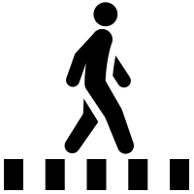 | 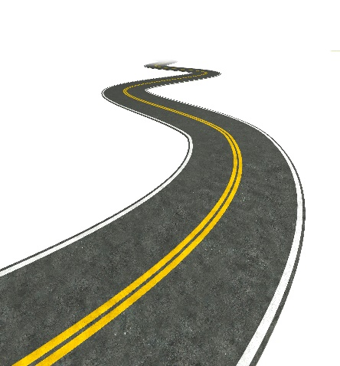 |  |  | 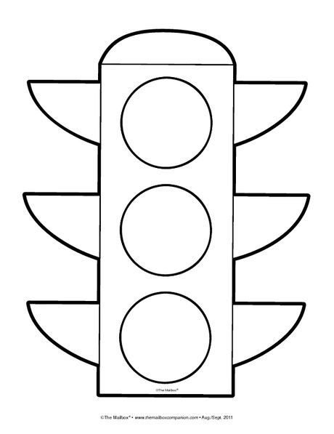

- Мнемодорожка «Переходи дорогу, держа взрослого за руку»

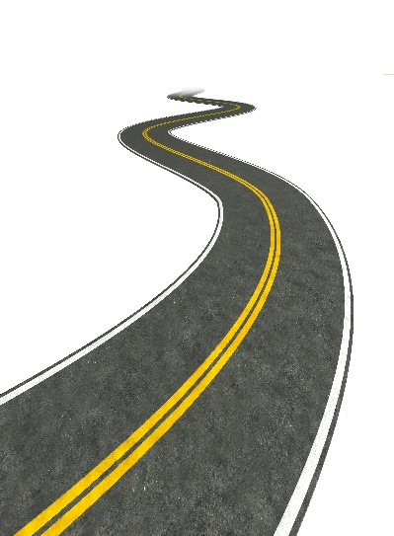

- Мнемодорожка «Не переходи дорогу на красный свет»

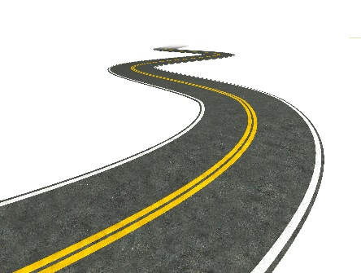

- Мнемодорожка «Переходя дорогу, посмотри налево и направо»

- Мнемодорожка «Нельзя перебегать проезжую часть»

 | 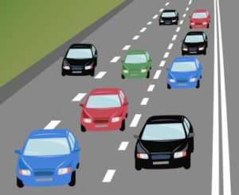 | 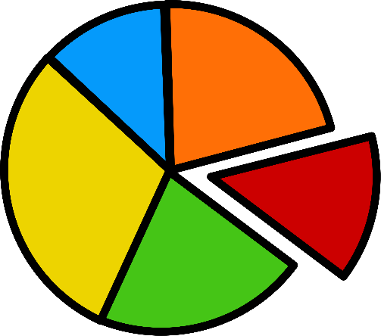

 | 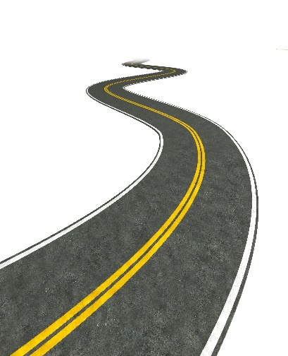 |  | 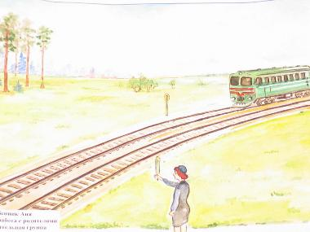 | 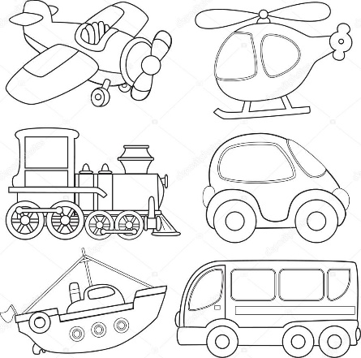
- Мнемодорожка «Нельзя перебегать дорогу впереди идущего транспорта »

- Мнемодорожка «Переходи дорогу по зебре»

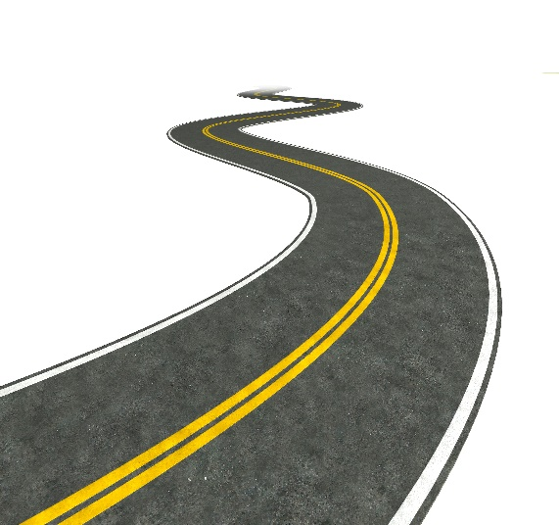

- Мнемодорожка «Не играй на мостовой »

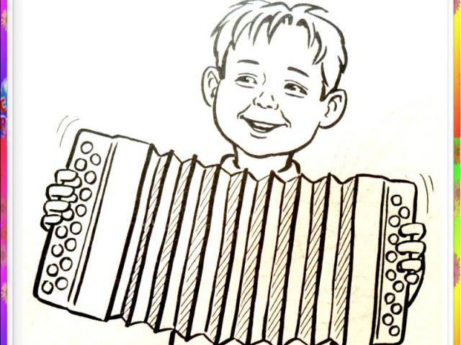 |  | 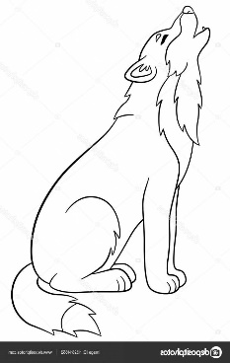  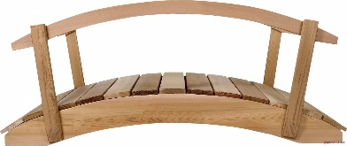  У-у-у  О

